**Sistema Administrativo de Inventario (SAI)**

**Manual de usuario**

**Requisitos de instalación:**

* Windows 7, 10 (32 o 64 bits)
* 100 MB libres en disco duro
* 512 MB en RAM

**Guía de instalación**

1.- Insertar el disco de instalación o memoria con el archivo

2.- Abrir el dispositivo y encontrará un archivo llamado inventario.exe darle doble clic y abrirá la pantalla de instalación

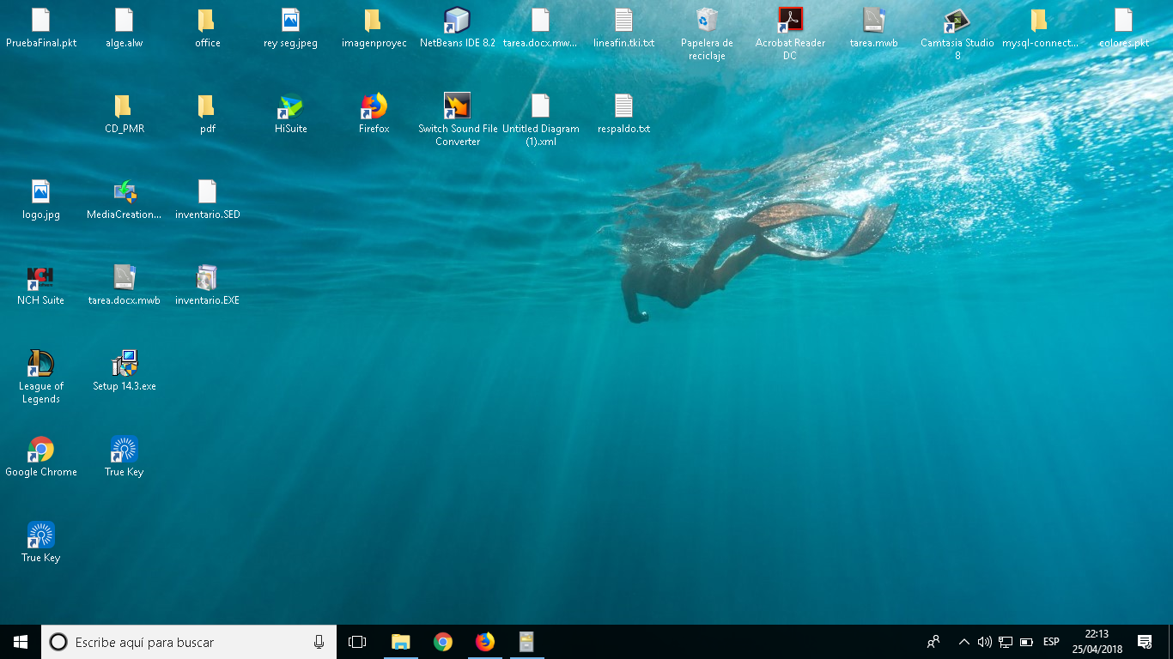

Icono de instalación

3.- Nos aparecerá una pantalla donde nos preguntará si queremos instalar el programa y seleccionaremos en la opción de si

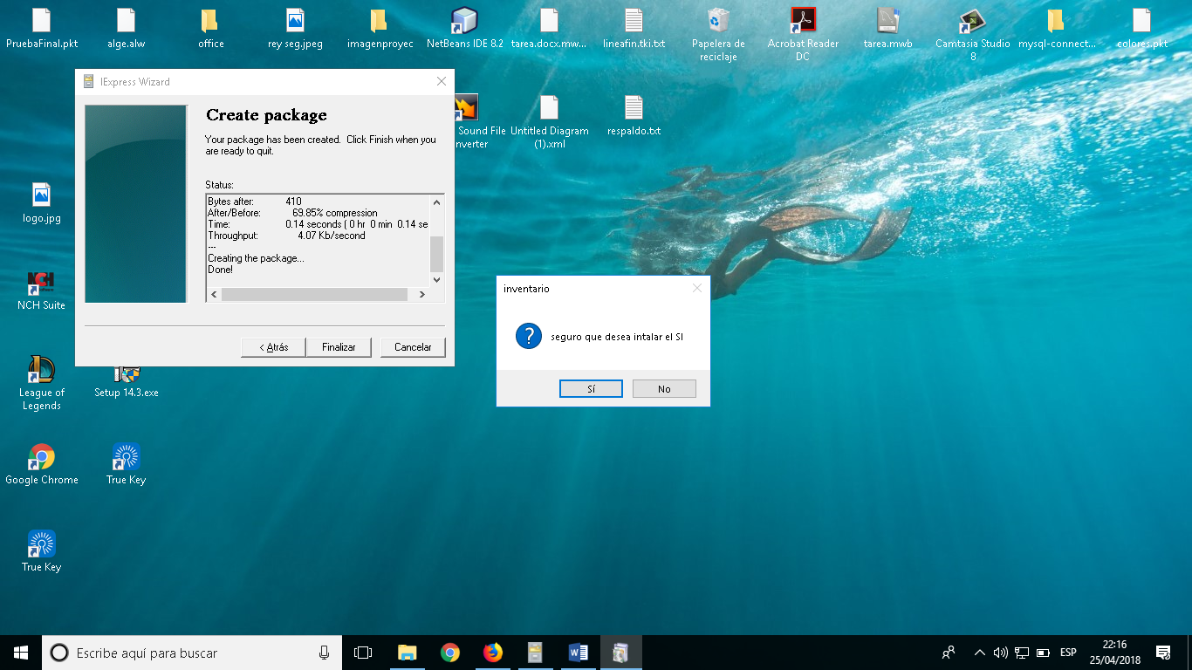

Mensaje de confirmación de instalacion

4.- Nos mostrara una pantalla donde aceptaremos términos y condiciones de nuestra empresa

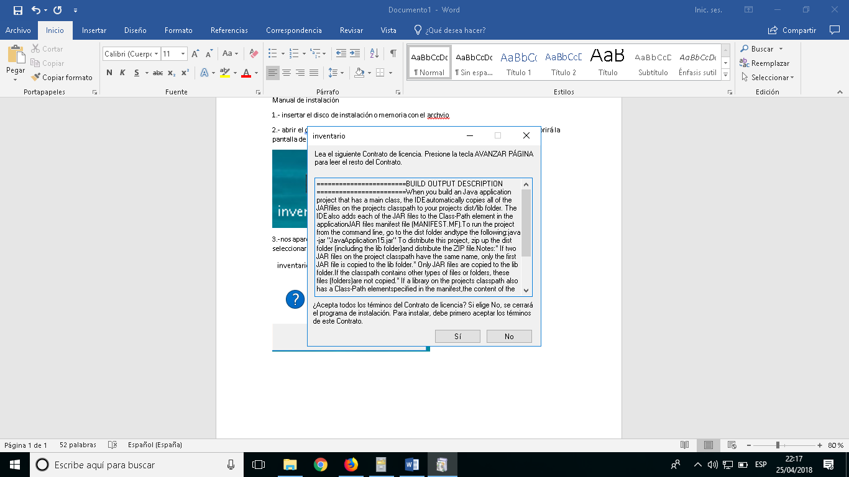

Contrato de licencia

5.- Se instalará el sistema de información y se creará un acceso directo en el escritorio

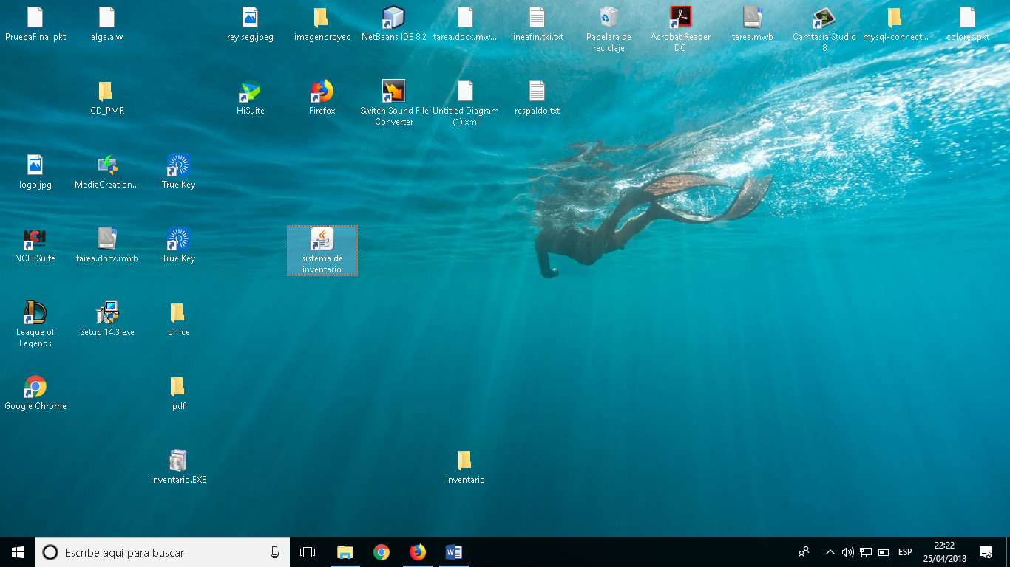

Al finalizar la instalación ya aparecerá el icono en el escritorio

**Manual de operación**

El SAI (Sistema Administrativo de Inventario) es un software desarrollado por POP Network’s ® y permite al usuario ingresar los datos del inventario además de información acerca de los productos, sus principales funciones son:

* Consultar cantidad existente en inventario.
* Registrar salidas y entradas de productos.
* Realizar informes semanales, mensuales y anuales.

Es necesario haber llenado las bases de datos previamente con la información de los productos para el correcto funcionamiento del software.

**Guía rápida de solución de problemas**

1. *¿El sistema no permite el registro de mi nombre de usuario?*

El sistema no permite caracteres especiales en el nombre de usuario

1. *El sistema no muestra información acerca de los productos en inventario.*

Asegúrese que la información está ingresada en la base de datos.

1. *El sistema no muestra el informe del inventario.*

El sistema solo muestra informes con el rango siguiente FechaMasAntigua – FechaMasReciente

1. *El sistema no me permite entrar con mi nombre de usuario.*

Asegúrese de que el nombre de usuario está bien escrito y la contraseña es la correcta, el sistema también distingue entre mayúsculas y minúsculas

1. *Olvide mi contraseña de usuario.*

Contacte al servicio de soporte para iniciar con el proceso de recuperación de contraseña.

Contacte a nuestro servicio de soporte al: 55-36-72-78-67/55-65-64-47-71 o al email [Daniel_perez_03081995@hotmail.com](mailto:Daniel_perez_03081995@hotmail.com)